目 次
- 目的－－－－－－－－－－－－－－－－－ 02
- 過程－－－－－－－－－－－－－－－－－ 03
  - 參訪神戶市政府－－－－－－－－－－ 05
  - 參訪京都市政府－－－－－－－－－－ 16
  - 參訪豐田汽車 －－－－－－－－－－－ 23
  - 參訪DENSO－－－－－－－－－－－－ 30
  - 參訪富士通－－－－－－－－－－－－－ 35
  - 參訪企業環境管理委員會－－－－－－ 36
  - 參訪東京市政新都廳－－－－－－－－ 37
- 心得－－－－－－－－－－－－－－－－－ 39
- 檢討與建議事項－－－－－－－－－－－ 44
伍、附錄：團員手冊

- 目的
有鑒於政府採購法自民國八十五年實施以來，經歷年實施，國內工程採購能否符合實際需要，一直未能充分有效掌握，為督導各機關落實政府採購法及了解國內辦理之公共工程實際執行情形，工程會自民國九十一年積極推動工程施工查核，經由歷年查核資料顯示地方機關所辦理之工程，無論在進度及品質管控上，皆遠不及中央機關辦理之工程，為了解鄰國日本地方政府與國內地方政府辦理之工程管控差異，參加本次中華民國品質學會辦理之「日本永續經營、環境管理及戴明獎研修觀摩考察團」安排參訪日本地方政府營建相關部門工程管理運作情形及參訪優秀企業推行ISO14000、綠色生產力、綠色採購，環境效率之情況，並相互交流經驗。

- 過程
考察團成員及行程
成員（23位-包括團長(領隊)、聯絡人及21位團員）
編號 | 姓名 | 服務機構 | 職稱 | 備 註
1 | 黃清孝 | 中華民國品質學會 | 理事 | 團長（領隊）
2 | 郭汗文 | 中華民國品質學會 | 專員 | 聯絡人
3 | 李宗勳 | 台灣環境管理協會 | 副祕書長 | 團員
4 | 翁志聖 | 綠色生產力基金會 | 經理 | 團員
5 | 邱崇銘 | 綠色生產力基金會 | 工程師 | 團員
6 | 陳冠華 | 台灣產業服務基金會 | 專案副理 | 團員
7 | 戴羽君 | 台灣產業服務基金會 | 工程師 | 團員
8 | 林添寶 | 紡織產業綜合研究所 | 研究員 | 團員
9 | 詹益星 | 台灣電力股份有限公司 | 股長 | 團員
10 | 林茂盛 | 行政院公共工程委員會 | 科長 | 團員
11 | 陳兆吉 | 行政院公共工程委員會 | 技正 | 團員
12 | 吳英志 | 聯華電子股份電子股份有限公司 | 副總經理 | 團員
13 | 張水文 | 欣興電子股份有限公司 | 廠長 | 團員
14 | 陳昆地 | 欣興電子股份有限公司 | 廠長 | 團員
15 | 費崇斌 | 欣興電子股份有限公司 | 經理 | 團員
16 | 劉育慈 | 達佑電機股份有限公司 | 秘書 | 團員
17 | 羅光斌 | 立穩企業股份有限公司 | 董事長 | 團員
18 | 翁志誠 | 立穩企業股份有限公司 | 生產部副理 | 團員
19 | 陳坤鎮 | 坤勇金屬工業股份有限公司 | 董事長 | 團員
20 | 林冠佑 | 旺宏電子股份有限公司 | 經理 | 團員
21 | 詹俊德 | 星隆貿易股份有限公司 | 經理 | 團員
22 | 黃長賢 | 琮元寶實業有限公司 | 董事長 | 團員
23 | 蘇裕霖 | 常富塑膠企業有限公司 | 董事長 | 團員

行程（95年9月3日至9日計7天）
日 期 | 星期 | 參 觀 行 程 | 住 宿
95年9月3日 | （日） | 台北－大阪－神戶 | 神 戶
95年9月4日 | （一） | 神戶－京都  神戶市政府建設局考察 | 京 都
95年9月5日 | （二） | 京都－名古屋  京都市政府都市發展處考察 | 名古屋
95年9月6日 | （三） | 名古屋－靜岡  上午：豊田汽車(戴明獎得獎工廠)  下午：日本電裝(DENSO)(戴明獎得獎工廠) | 靜 岡
95年9月7日 | （四） | 靜岡－東京  富士通(FUJITSU) | 東 京
95年9月8日 | （五） | 東京  產業環境管理協會 | 東 京
95年9月9日 | （六） | 東京－台北  上午：  參觀東京市政府所屬摩天大樓－都廳 | 台 北

- 心得
本次出國考察過程，包括與日本神戶市及京都市官員交換意見以及至各大城市參觀，發現日本這個國家就公共工程而言實有很多地方值得我門來學習，分述如下：
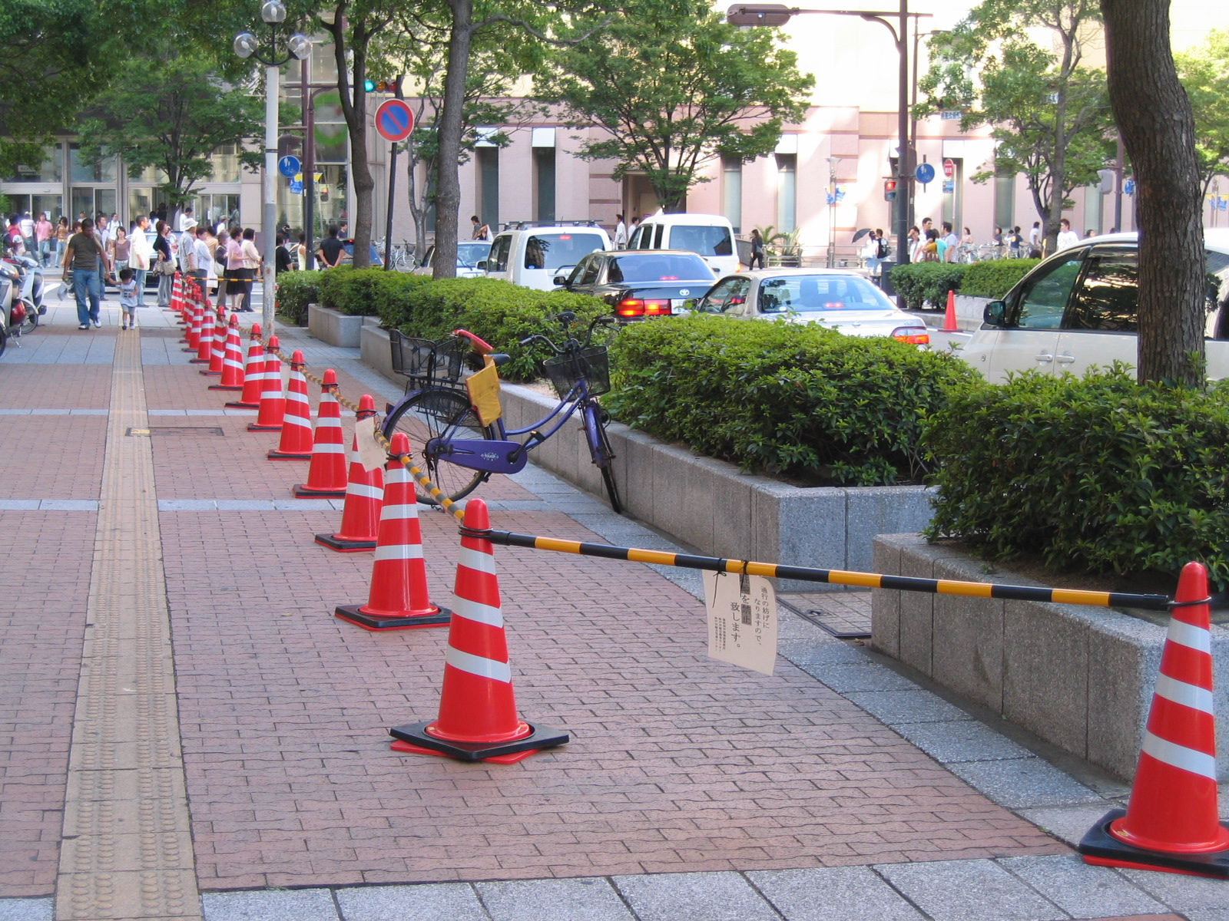
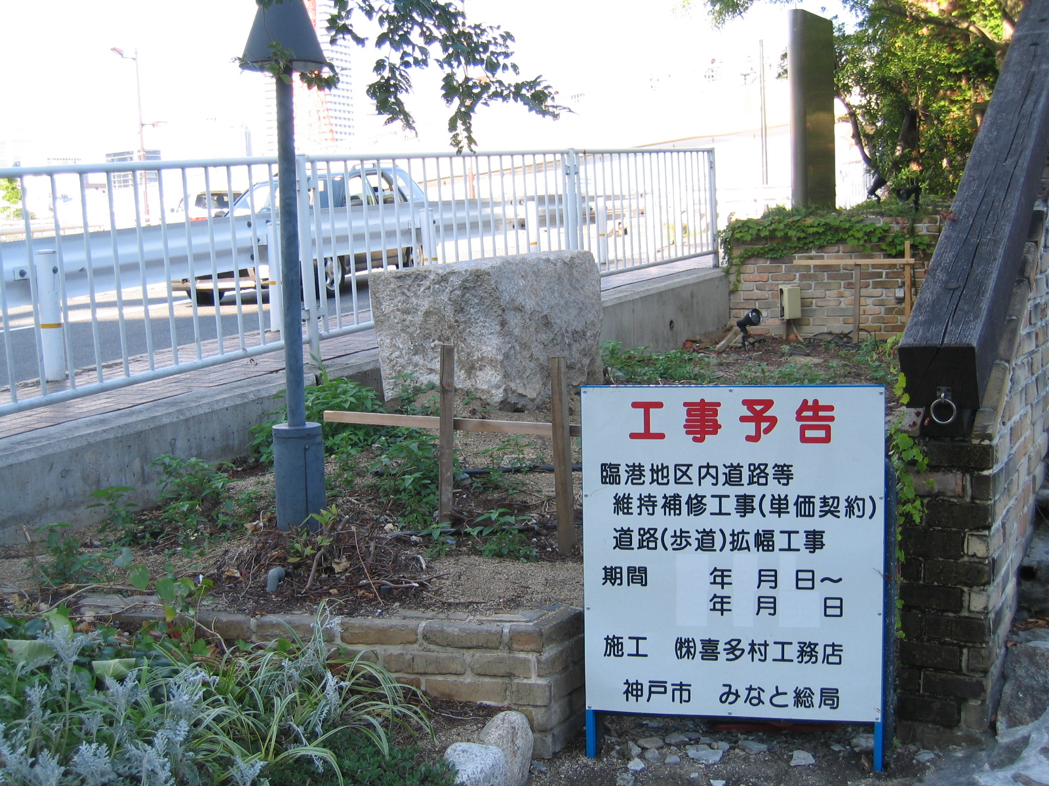
首先在工程施工方面，在神戶市的街道，恰巧有一道路（步道）拓寬工程正在預告，顯見施工前有先告知民眾的動作；另外一個工程即將進行人行道改善，現場乃以三角錐圍成一個範圍，其圍設方式亦是井然有序。
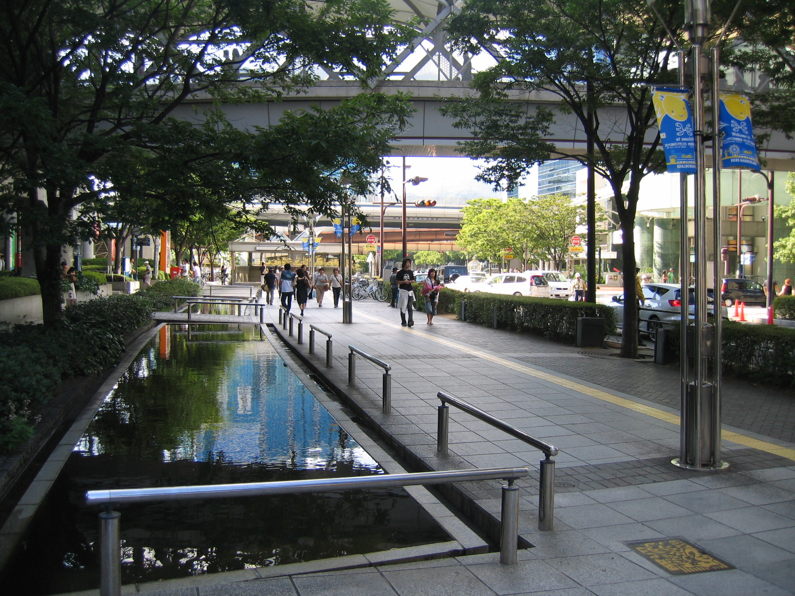
其次是人行道的設置，在新規劃的路線上採用了綠籬來區隔人行與車行（國內人行道亦有採用此方式），並於人行道上設置景觀水池，讓都市達到綠美化及民眾擁有舒適的行走空間。
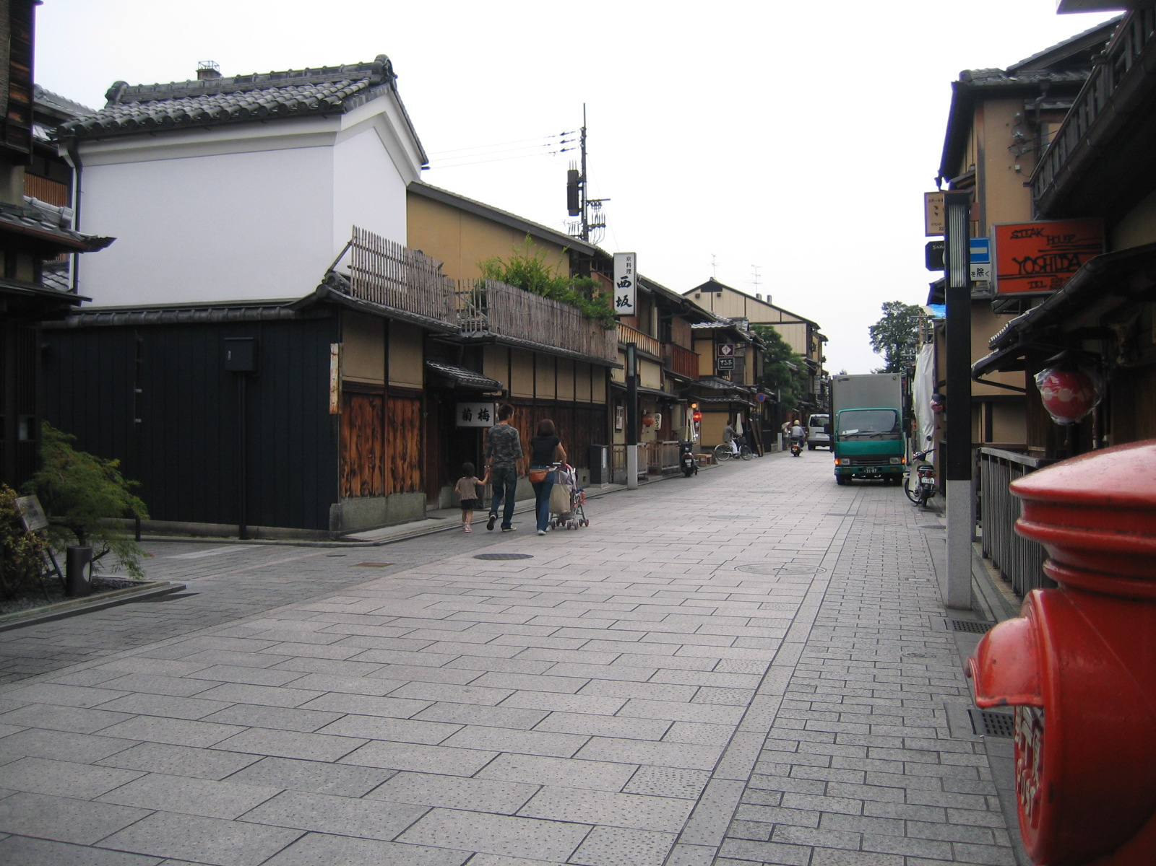
加以工程施工品質值得一提，走過的幾個城市發覺人行道的地磚型式不算花俏，然其施工之平整度、線型及收尾均可看出營造廠商及施工人員對品質要求之嚴謹，反觀國內亦不乏有此品質，然現階段尚無法如此普遍。
另外國內對於舊有道路增設人行道時，兩側住家一般均採反對態度（因為民眾擔心人行道施作完成後，住家較人行道為低，導致排水不易），然此次也發現日本也有這種問題，其採行解決方式為人行道不採提高15～20公分而係維持與道路齊平，並於道路與人行道之間增設緣石做一區隔，即可解決國內困擾的問題。
拜會日本神戶市政府下水道河川部及京都市政府都市計劃局等基層執行單位時，透過雙方經驗交流，也讓我們瞭解到日本已是一個制度成熟的社會，在我們國內基層工程單位常面臨的問題，如工程發包廠商低價搶標後，在履約過程中打爛戰，然而在日本如此之現象，神戶市政府下水道河川課課長中島信表示這是他們難以理解，在日本社會，一個廠商如未能確實善盡履約責任，確保信譽，將難以取得下一個標案工程，也很難在社會中生存，在參訪過程中，也讓我們瞭解到日本事務官系統之穩定健全，其對地方建設之長期性計畫，確是按步就般，依據需求落實規劃施作。
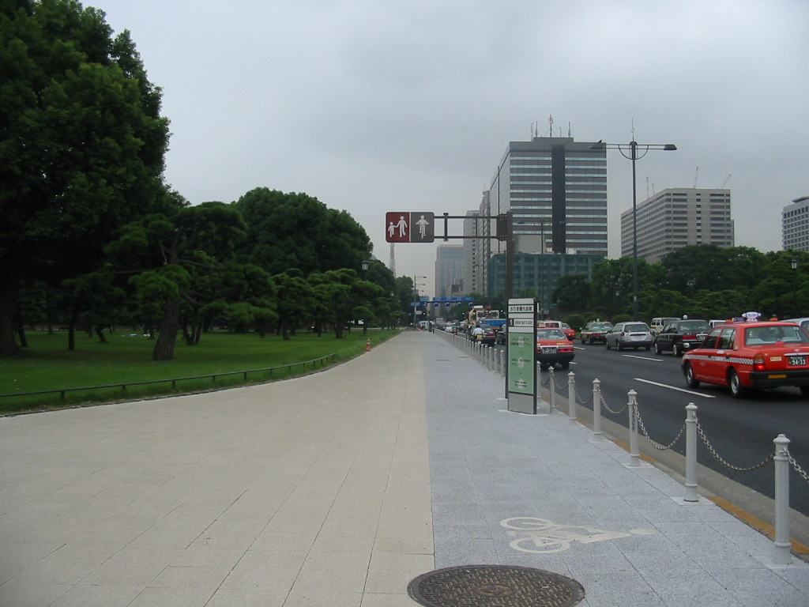
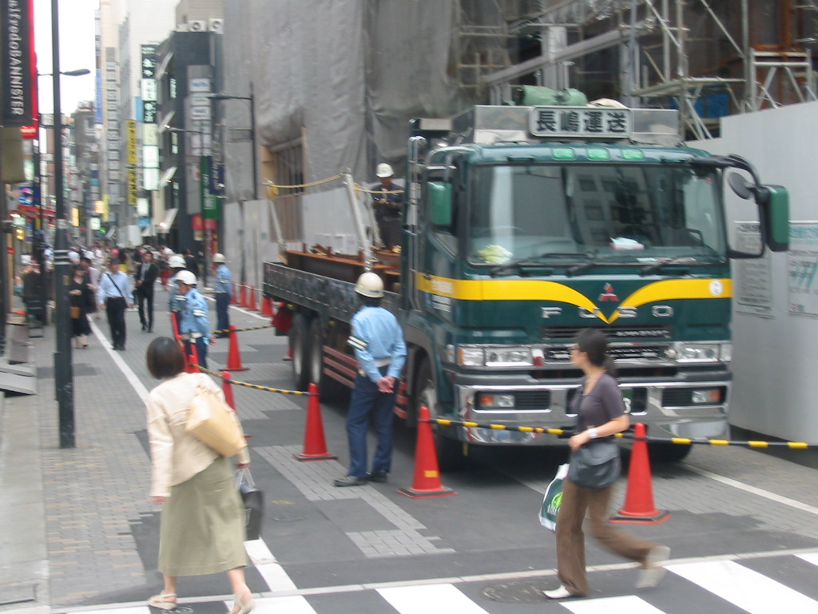
總結參訪過程中，途中經過神戶、京都、名古屋、靜岡及東京等城市，沿路我們可發覺，日本人作事之嚴謹度，確是值得我們學習，以工程施工時之交維管制，如左圖確實是落實的相當徹底，工地一輛車的吊裝同時有5個人在管制交通，以避免危險發生。
日本對於推動民眾騎乘腳踏車亦是相當有計畫，為避免腳踏車與汽車爭道，其設計係採規劃運用人行道，讓腳踏車能在上面騎乘，降低與汽車擦撞之危險性。
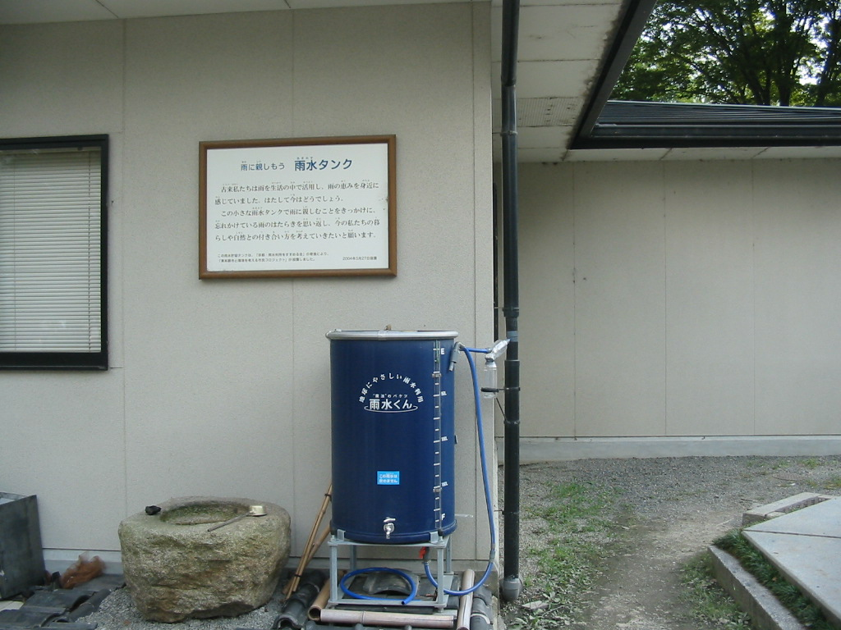
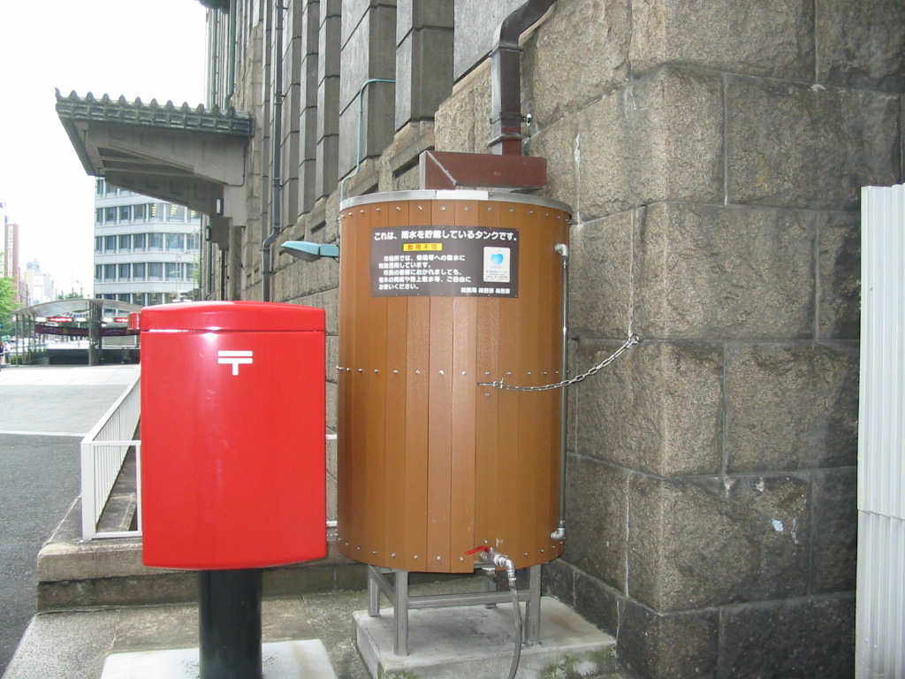
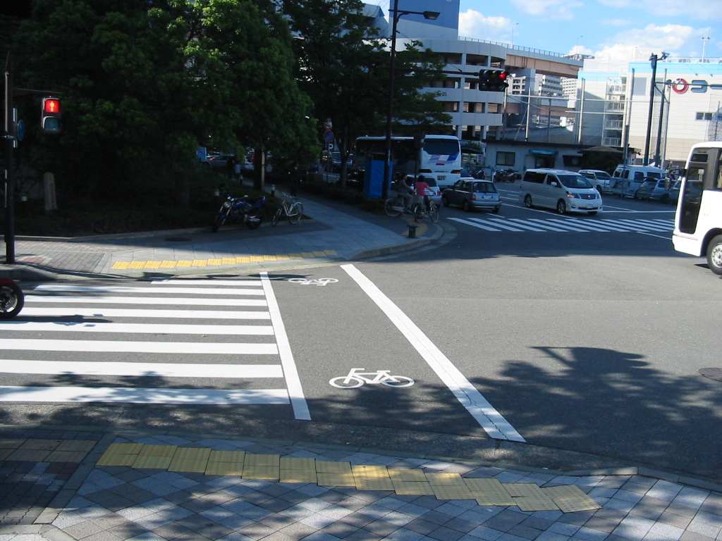
日本為有效利用雨水，無論新舊房屋四處可見利用建物屋頂之落水管建造了雨水回收系統，其構造簡單，建造容易，亦充份發揮資源再利用，其作法亦可作為國內學習榜樣。
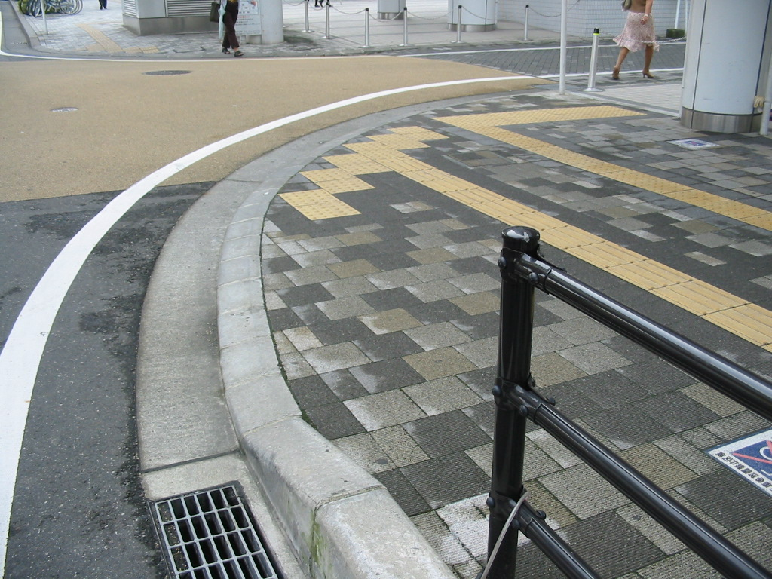
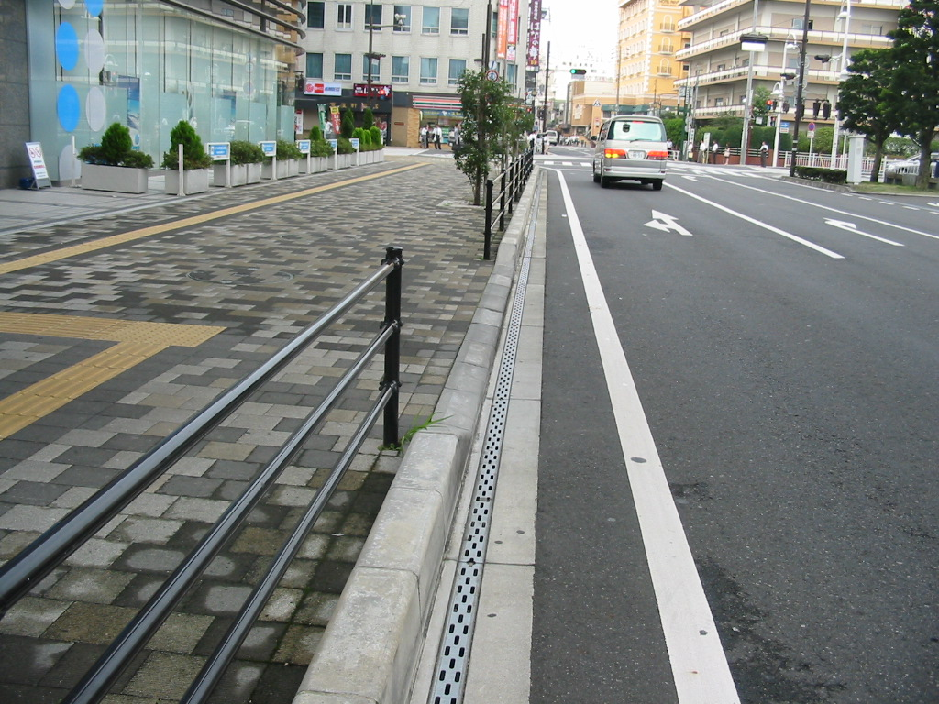
在城市一般人行道之平整度、路緣石與道路之界面銜接及道路兩旁之排水系統，日本之施工水準相較於國內，明顯仍較國內水準為高。
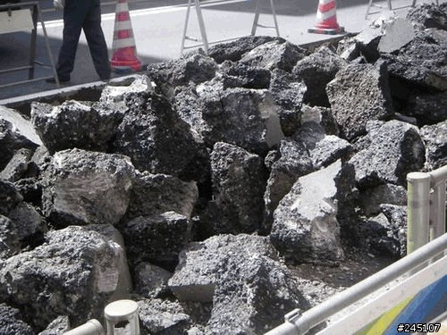
日本道路施作之嚴謹度，由下面圖片充份顯示日本工人之實事求是之精神。
有計畫切割道路路面。

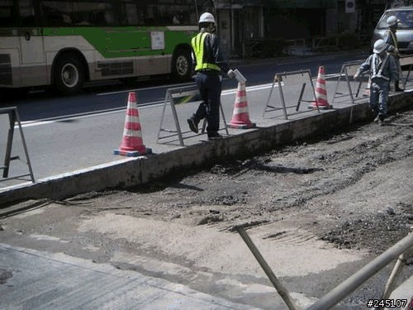
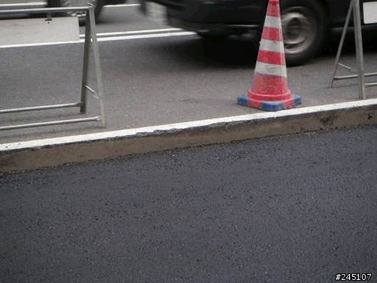
確實控制切割深度
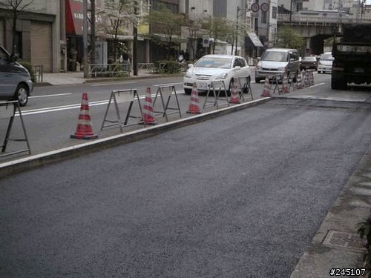
鋪築瀝青紮實
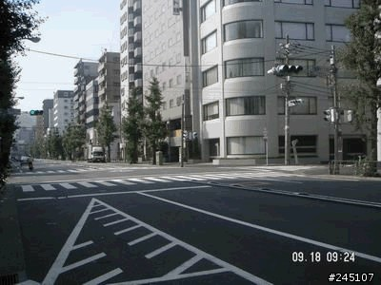
滾壓確實
修復道路鋪築美觀

本次行程也安排參訪產業界之佼佼者豐田汽車公司、DENSO、富士通公司及拜訪企業環境管理委員會，也讓我們了解到日本在提昇生產力及致力環境保護的努力。

- 檢討與建議事項
  - 本次參訪日本地方政府基層執行單位，雖然雙方交流時間短暫，惟由日本社會個人對職業本身即有榮譽心，惟恐作不好遭人恥笑之文化，其地方基層執行人員所面對的環境較國內同樣基層單位所面對的單純了許多，然而亦顯現國內環境之特殊性，尤其營造業近幾十年來，施工品質長久遭全民詬病，行政院公共工程委員會之成立，訂定採購法，原即企圖藉由「公平」、「公正」及「公開」為原則，制度化採購程序，以提供公平競爭環境，汰劣扶強，進而提昇工程品質，惟實施近十年來，事實證明了整個遊戲規則並不周全，雖然工程會訂了採購法，讓各機關辦理採購有所遵循，惟由於其他相關部門，對其管理之廠商、人員，如營造廠、顧問公司、建築師、技師、工地主任、技術士，僅辦理發照動作、欠缺有效管理辦法，致使這些廠商及人員，未能善盡履約職責時，並無有效之懲處機制或公開資訊，透過市場行為，將其逐出市場，導致其有恃無恐，到處搶標打爛戰，增加了公務機關基層人員執行上之困擾，間接亦導致國內公共工程品質參差不齊，未能有效提升整體品質。
  - 為求國內公共工程品質能提昇至一定水準，國內營造業之遊戲規則，建議應思考如何利用市場力量，淘汰不良廠商及個人，依國內現況，如何統合各部門訂定相關管理法規已為當務之急，對營造廠、顧問公司之分級，應就其承攬之能力及歷次承攬情形以為分級及晉級時之重要參數，對建築師、技師、工地主任、技術士及工人之管理，亦應建立一套管理制度，對未能善進職責之人員，除透過法令之訂定限制其進入工程領域外，亦應透過公開資訊系統提供各界以為未來雇用之參考，如此透過管理辦法之訂定及市場力量之篩選，迫使從業單位及人員皆能注重本身信譽，如此方能有效提升國內整體營造業水準。
  - 工程會近年為補足各機關對工程採購之督導不足，建立工程施工品質查核小組，透過查核機制，督導各機關辦理工程時善盡履約管理責任，對不良廠商訂有一些懲處辦法，惟欲真正落實提昇整體品質，查核之結果，如何請各部門於管理辦法訂定時，列為其中之依據，亦為一重要環節，當然整個查核機制之專業性、客觀性、有效性仍需繼續檢討改進。
  - 對營造廠、顧問公司之分級及對建築師、技師、工地主任、技術士及工人之管理，國內現行僅有查核機制對該等單位及人員作第一線之接觸外，由於查核機制僅係抽查性質，未能全面普查，廠商及個人仍易存僥倖之心，為能配合分級管理之實施，建議應建立一「客觀」及「公正」之評核機制，於工程完工後，對相關單位及人員作一完整評核，以為分級管理之依據。

